5. 1. 2022

TZ – Voděodolné šperky Mavolla z oblíbené chirurgické oceli

Ženy a šperky k sobě zkrátka patří, protože každá z nás se ráda zdobí. Šperkařství má již mnohaletou tradici, stále však vznikají nové značky, které vytváří opravdové skvosty v souladu s moderními trendy, a zároveň důkladným zpracováním. Jestli právě přemýšlíte, čím doplnit vaši šperkovnici nebo udělat radost kamarádce k narozeninám, pak jsou klenoty Mavolla to správné rozhodnutí.

Bez nutnosti sundávaní před koupelí
Krásné, precizně zpracované a elegantní šperky Mavolla jsou vyrobené ze stále oblíbenější chirurgické oceli, většinou pozlacené 18karátovým zlatem. Jsou velmi odolné proti vnějším vlivům, můžete se v nich v klidu sprchovat, plavat v moři i bazénu, a to vše beze strachu, že zčernají. Důkladné zpracování a kvalitní materiál jsou jejich velkou předností. Chirurgická ocel je vhodná pro všechny typy pleti, je nealergizující a neosahuje olovo a nikl. Všechny kolekce jsou navrženy s důrazem na detail i moderní trendy. Jsou to mimořádné skvosty s tóny luxusu, a přitom cenově dostupné. K dostání jsou náušnice, náhrdelníky, náramky a prstýnky.

Podpořte planetu
Nezanedbatelným důvodem, proč zvolit Mavollu, je i strategie společnosti, jejíž domovinou je irský Dublin. Hlavním mottem je udržitelnost, dlouhodobá a šetrná k životnímu prostředí. Všechny obaly Mavolla jsou vyrobeny ze 100% recyklovatelných materiálů. Důležité jsou férové pracovní podmínky a firma pečlivě vybírá i své subdodavatele, kteří musí dodržovat stejné principy. Pokud si tedy chcete udělat radost, nebo věnovat třpytivý dárek někomu blízkému, a ještě podpořit planetu, je značka Mavolla tou pravou volbou.

Širokou nabídku šperků nejen značky Mavolla naleznete v internetovém obchodě na www.ornamenti.cz.

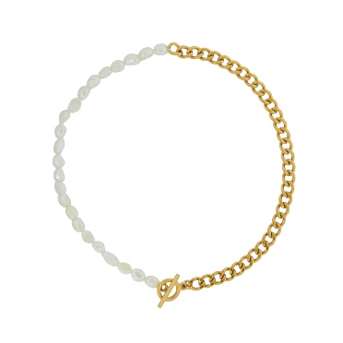
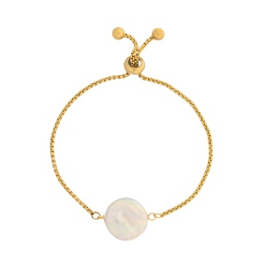
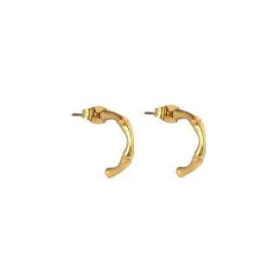
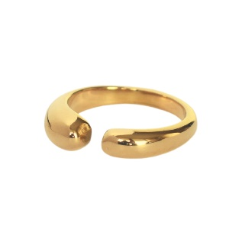

Kontakty: Mediální servis:

Ornamenti cammino…
www.ornamenti.cz Dagmar Kutilová
Facebook/Ornamenti e-mail: kutilova@cammino.cz
Instagram/Ornamenti tel.: +420 606 687 506
www.cammino.cz

